1МІНІСТЕРСТВО ОСВІТИ І НАУКИ УКРАЇНИ



**Дніпровський національний університет  
залізничного транспорту імені академіка В. Лазаряна**

Кафедра «Комп’ютерні інформаційні технології»

**Лабораторна робота №6**

**з дисципліни «Архітектура та проектування ПЗ»**

**на тему: «Файловий менеджер»**

Виконав: студент гр. ПЗ1911

Сіньков Г.О.

Прийняла: ас. каф. КІТ

Куроп'ятник О. С.

Дніпро, 2020

**Лабораторна робота №6**

**Тема**. Основи моделювання архітектури. Діаграми артефактів та розміщення.

**Мета**. Ознайомитися з принципами побудови діаграми артефактів та розміщення. Отримати практичні навички з моделювання архітектури системи на основі діаграм артефактів і розміщення.

**Постановка задачі**

1.Індивідуальна постановка: предметної області – файловий менеджер.

**Діаграма артефактів**

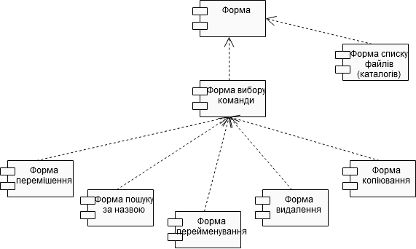

Рис.1 Діаграма артефайтів (компонентів) для рівня представлення

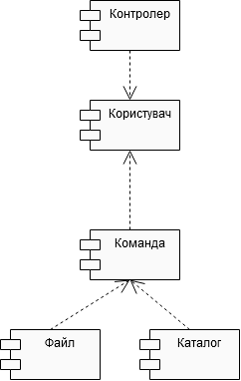

Рис.2 Діаграма артефайтів (компонентів) для рівня логіки



Рис.3 Загальна діаграма компонентів проекту

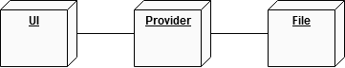

Рис.4 Діаграма розгортування

UI – включає в себе усі компоненти, які пов’язані з інтерфейсом: Forma, MenuControler, Menu

Provider – включає в себе усі компоненти, які пов’язані з командами: Command, Moving, Renaming, Copying, Deletion

File – включає в себе усі компоненти, які пов’язані з файлом та каталогом: File, Catalog

Висновок: при виконанні 6 л.р. я побачив схожість із 2 л.р., що ці діаграми є великою частиною діаграми класів. Із цього я зрозумів, що ці діаграми є обов’язкова частина для складних програм, але для простих програм можна обійтись и діаграмою класів.